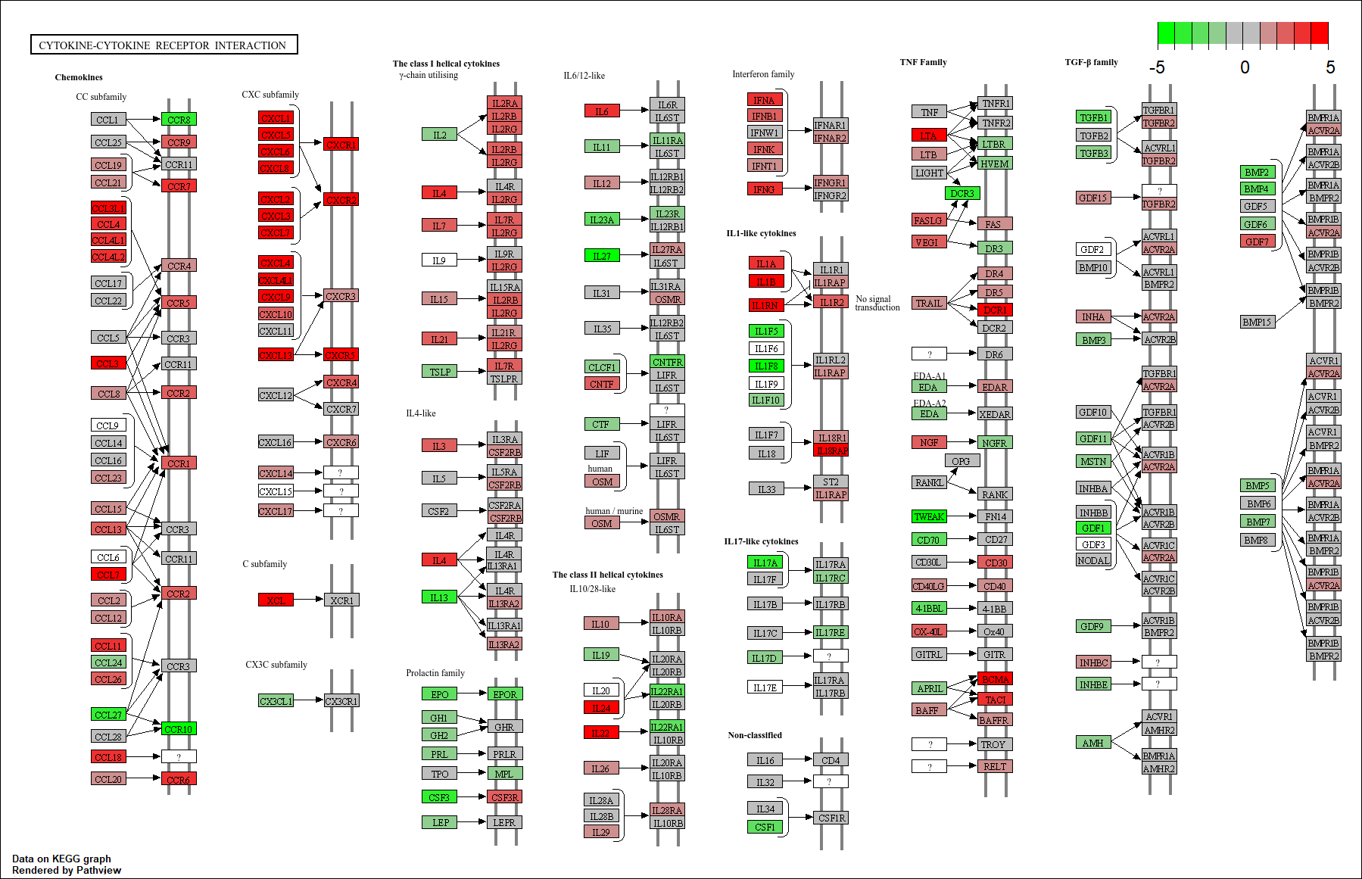
Figuur 3. Visualisatie van de KEGG-pathway Cytokine-cytokine receptor interaction (hsa04060) op basis van de differentiële genexpressieanalyse tussen reumapatiënten en gezonde controles. De pathway toont interacties tussen cytokinen, chemokinen en hun receptoren die betrokken zijn bij immuun- en ontstekingsprocessen. Genen zijn ingekleurd op basis van hun log2 fold change, waarbij rode vakken een verhoogde expressie en groene vakken een verlaagde expressie weergeven bij reumapatiënten ten opzichte van gezonde controles. De kleurintensiteit weerspiegelt de mate van verandering in genexpressie.

